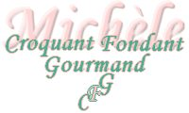 Pomme virgule
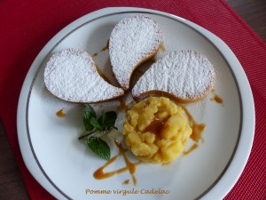 Pour 3 Croquants-Gourmands
- Sauce caramel au beurre salé
Les pommes :
- 400 g de pommes
- 20 g de beurre
- 20 g de cassonade
Les virgules :
- 250 g de "Mon Gâteau Nature" Ker Cadélac
- 75 g de lait
- 1 œuf
- 1 càs de rhum
- sucre glace
6 cercles forme virgule beurrés, posés sur la plaque du four
Préchauffage du four à 190°C
J'ai préparé la Sauce caramel au beurre salé un peu à l'avance pour qu'elle refroidisse.
Les pommes :
Éplucher les pommes et les couper en petits dés.
Faire fondre le beurre dans une poêle et y enrober les dés de pommes en les retournant à la cuillère pendant deux à trois minutes.
Saupoudrer de cassonade et toujours en remuant régulièrement, laisser blondir les pommes qui seront légèrement caramélisées.
Réserver et les garder tièdes.
Les virgules :
Couper le gâteau en petits dés et les déposer dans un bol.
Les arroser de lait chaud et les écraser à la fourchette pour obtenir une pâte fine.
Ajouter le rhum et l'œuf et bien mélanger.
Répartir la pâte dans les cercles et tasser légèrement.
Enfourner pour 15 minutes.
Laisser tiédir quelques minutes et retirer les cercles.
Les assiettes :
Saupoudrer de sucre glace les virgules tièdes et les disposer sur les assiettes de service.
Disposer un petit cercle de pommes.
Servir tiède avec une saucière de sauce caramel au beurre salé.

